**Consultas necesarias SGA-POC**

22 de Noviembre 2022

Contenido

1 Tipos de pasajeros (Consultar a POC) 4

2 Login en POC Pantallas 4

3 Reporte POC Pantallas 4

4 Vuelos (Consultar a CGA) 4

5 Vuelos CHARTERS, PRIVADOS Y ONU (Consultar api TAMS) 4

6 Vuelos relevantes 5

7 Anexos 5

7.1 Anexo A: Vuelo 5

7.2 Anexo B: Vuelos CHARTERS, PRIVADOS y ONU 5

Hoja de control

|  |  |  |  |
| --- | --- | --- | --- |
| Organismo | EC Solutions | | |
| Entregable | Consultas necesarias SGA-POC | | |
| Autor | Desarrollo | | |
| Versión/Edición | 0100 | Fecha Versión | 22/11/2022 |
| Aprobado por |  | Fecha Aprobación |  |
|  |  | Nº Total de Páginas | 6 |

Registro de cambios

|  |  |  |  |
| --- | --- | --- | --- |
| Versión | Causa del Cambio | Responsable del Cambio | Fecha del Cambio |
| 0100 | Versión inicial | Ailyn del Pino Acosta | 22/11/2022 |

Control de distribución

|  |
| --- |
| **Nombre y Apellidos** |
| Ailyn del Pino Acosta |

# Tipos de pasajeros (Consultar a POC)

* ¿Cuáles son los pasajeros Triex extras y qué conllevan?
* Valor de la tasa para los pasajeros:

**ONU**

**Triex extras**

# Login en POC Pantallas

**Aclarar:** si se implementa el Login en POC Pantallas, ¿Deben tener un usuario de AD para el dominio AIC todas las personas que utilicen la aplicación?, ¿En caso offline usar un usuario local?

# Reporte POC Pantallas

Se pidió agregar el campo tripulantes.

* Enviar un ejemplo para tomar como referencia. Al presente solo se carga la cantidad de tripulantes en el sistema antiguo.
* ¿Cómo lo realizan ustedes actualmente?

# Vuelos (Consultar a CGA)

* ¿Por qué crean los vuelos **CodeShared** como vuelos normales?
* ¿Cuándo se utilizan los diferentes tipos de vuelos Regional, Cabotaje e Internacional?
* Se va a utilizar el embarque biométrico para vuelos Nacionales.

**NOTA**: Ver anexo A.

# Vuelos CHARTERS, PRIVADOS Y ONU (Consultar api TAMS)

* Actualmente en la API de TAMS no se reflejan los vuelos CHARTERS, PRIVADOS Y ONU.
* Dado los tipos de vuelo: Regional, Cabotaje, e Internacional, así como también Carga, Traslado y Pasajero; ¿Cómo se cargaría para el caso CHARTERS, PRIVADOS Y ONU?
* Enviar un ejemplo para tomar como referencia.
* **NOTA:** Ver anexo B.

# Vuelos relevantes

* ¿Existe otro tipo de vuelo que sea relevante aparte de los comerciales regulares que hay? como es el caso de IB, G3, etc.

# Anexos

## Anexo A: Vuelo

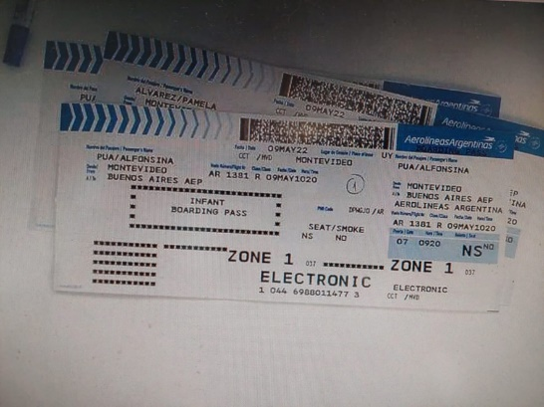

## Anexo B: Vuelos CHARTERS, PRIVADOS y ONU

